Налоги компаний выросли рекордно за 16 лет. Как пояснить, почему платите меньше среднего

Сверьте свои показатели с новыми значениями средней налоговой нагрузки за 2023 год. Цифры выросли сильнее обычного, последний раз такое было 16 лет назад. Налоговые консультанты объяснили, почему компаниям нельзя игнорировать показатели от ФНС. В статье разберем, на что может указывать результат сравнения налоговой нагрузки. Используйте сервис, чтобы подобрать пояснения налоговикам по низкой налоговой нагрузке и ответить на другие вопросы.

Что случилось с налоговой нагрузкой
Стали известны среднеотраслевые показатели налоговой нагрузки и рентабельности по видам деятельности за 2023 год (Деятельность ФНС > Контрольная работа > Выездные проверки > Концепция системы планирования выездных проверок) →nalog.gov.ru. Изменения рентабельности минимальные, а вот нагрузка заметно выросла.
Как правило, каждый год общая налоговая нагрузка по стране увеличивается лишь на несколько десятых процента, а то и вовсе снижается. Но в 2023 году нагрузка выросла сразу на 1,3 процента — впервые с 2007 года, то есть за 16 лет. Показатели по вашей отрасли можете скачать в конце статьи.
Причина роста по версии ФНС: правила для курсовых разниц и изменения в экономике. Представители ФНС утверждают, что специальных мер, направленных на повышение собираемости налогов, не предпринимали. ЕНС не оказал влияния на рост налоговой нагрузки. При ее расчете учитывают единый платеж, распределенный на конкретные налоги по правилам статьи 45 НК. На изменение показателей налоговой нагрузки за 2023 повлиял и новый налог на сверхприбыль — он участвует в расчете показателя (Федеральный закон от 04.08.2023 № 414-ФЗ).
Налоговики считают, что на нагрузку повлияло восстановление экономики после ковида. Сыграло роль и совершенствование налогового администрирования, в частности работа над программным обеспечением ФНС.
Все опрошенные чиновники обращают внимание на изменения в части учета курсовых разниц, из-за которых прибыль компаний в 2023 году оказалась больше, чем в 2022-м (подп. 6.1 п. 7 ст. 272 НК, Федеральный закон от 26.03.2022 № 67-ФЗ).
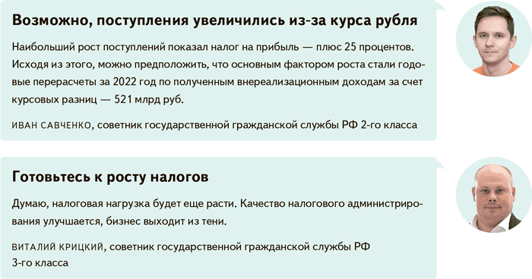
Причина роста по версии налоговых консультантов: государству нужны деньги. Как заметили эксперты, рост сейчас наблюдается везде, в том числе увеличиваются сборы после проверок и комиссий. Поэтому резкое увеличение средней налоговой нагрузки можно связать с общим направлением развития налоговой политики.

Зачем сверяться с данными ФНС
Как показал наш опрос, около половины бухгалтеров не сверяются со среднеотраслевыми данными нагрузки и рентабельности. Причина в том, что несоответствие средним показателям не всегда вызывает вопросы у инспекторов. Но результат сопоставления своих данных с данными ФНС — это повод задуматься.
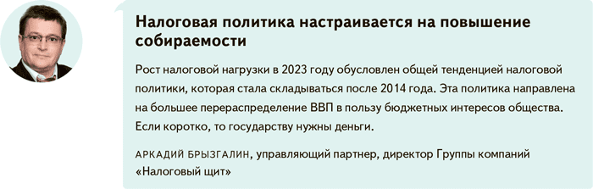
Возможные налоговые претензии — не единственная причина интересоваться данными ФНС. Мы выделили еще четыре.
Причина 1. Проверить, не нарушены ли бизнес-процессы. Нетипичные налоговая нагрузка и рентабельность могут указывать, что компания некорректно работает в рыночных отношениях. Отклонения возможны из-за объективных экономических обстоятельств. Но это может быть и сигнал о необходимости что-то поменять в работе.

Причина 2. Убедиться, что ведете верную налоговую политику. Если нагрузка компании слишком большая, возможно, она неправильно выбрала тактику налогового поведения и не использует причитающиеся льготы. Посмотрите, на какие льготы вправе претендовать ваша компания, в сервисе Главбух Контрагенты. Либо узнайте о льготах в вашем регионе на сайте ФНС (Сервисы и госуслуги > Справочная информация) →nalog.gov.ru.
Причина 3. Предупредить претензии банка. Банки тоже интересуются налоговой нагрузкой. Для них критично, если уплаченные налоги составляют 0,9 процента от всех поступлений на счет компании (п. 1 Методических рекомендаций ЦБ от 27.07.2017 № 18-МР). Если налогов меньше, потребуется объясняться с банком, иначе дело может дойти до закрытия счета.
Причина 4. Уберечься от сомнительных сделок. Анализ налоговой нагрузки контрагентов поможет сделать выводы о рисках при сотрудничестве. Например, по негласному критерию ФНС компания с вычетами НДС 98 процентов и больше от начисленного налога считается однодневкой (письмо ФНС от 10.07.2018 № ЕД-4-15/13247). Официально письмо № ЕД-4-15/13247 отозвали, но налоговики используют показатель вычетов.
Чтобы узнать налоговую нагрузку контрагента, можно запросить данные у него самого. Или же воспользоваться различными базами, которые позволяют посчитать нагрузку самостоятельно.
Если налоговая нагрузка контрагента существенно ниже среднеотраслевой, это повод задать ему вопросы. Безусловно, это еще не говорит о неблагонадежности. В конце концов, бизнес мог приобретать дорогое оборудование или вкладывать деньги в строительство, за счет чего и упали показатели. Тем не менее стоит перепроверить.
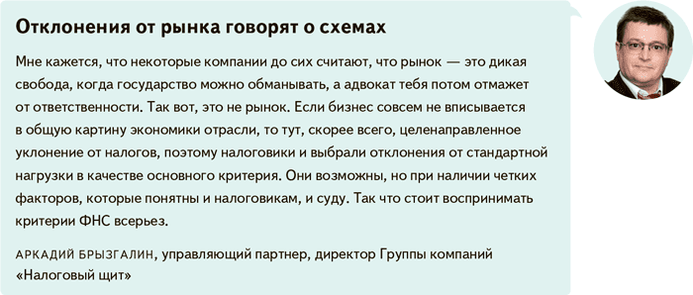

Как поступать, если компания не соответствует средним значениям
Отклонение от средних показателей — это не нарушение. Но если компания значительно отличается от «коллег», стоит в первую очередь проверить, соответствует ли основной вид по ОКВЭД реальной деятельности. Ведь если компания в качестве основного вида, например, указала «производство», а занимается оптовой торговлей, отставание будет колоссальным. Так, совокупная налоговая нагрузка для предприятий, производящих пищевую продукцию, составляет 18,6 процента, а для оптовой торговли — 3,5.
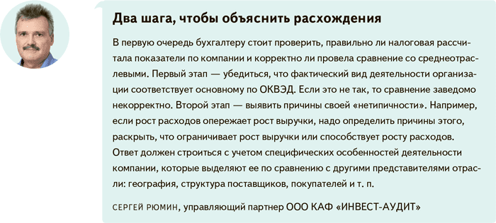
Если у компании низкая налоговая нагрузка, налоговики потребуют пояснить показатели. Стоит ответить, чтобы доказать свою добросовестность, иначе инспекторы могут прийти с проверкой. Перечислите в пояснениях объективные причины низкой нагрузки.

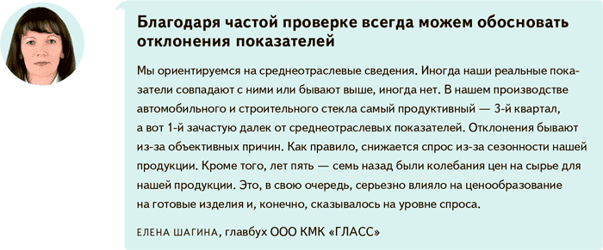
В ответ на запрос инспекторов пояснить низкую налоговую нагрузку компании иногда пересматривают свои показатели и доплачивают налоги по уточненкам. Но прежде чем так поступить, оцените последствия: инспекторы могут потребовать еще больше. Ведь таким образом компания признает, что занизила налоги.

Отличие от средней налоговой нагрузки еще не означает наличия нарушений. Если видите, что компания существенно выделяется на отраслевом фоне, то надо подумать, как это объяснить налоговикам. Причины должны быть экономически объективными, например резкое увеличение затрат из-за роста цен монополистов, перевозчиков и т. д. Если налоговики не выявят оснований для крупных доначислений, скорее всего, запросом все и ограничится.

На заметку

Частые причины, из-за которых налоговая нагрузка отличается от средней
1. Компания пострадала от экономических санкций.
2. Изменилась ситуация на рынке.
3. Выросли расходы, из-за этого снизилась налогооблагаемая прибыль.
4. Компания применяет льготы и другие послабления по налогам.
5. Компания применяет специальные налоговые режимы.
6. Налоговики сравнивали налоговую нагрузку со средней не по той деятельности, которой фактически занимается компания.
7. Компания действительно ошиблась в расчетах.
Благодарим за помощь в подготовке статьи СЕРГЕЯ ТАРАКАНОВА, советника государственной гражданской службы РФ 2-го класса,
МАКСИМА БАЛАКИНА, советника государственной гражданской службы РФ 3-го класса,
ОКСАНУ СОБОЛЕВУ, руководителя налоговой практики Bishenov&Partners,
АННУ ФИЛИППОВУ, главного бухгалтера ООО «КРОКИД»,
ЛАРИСУ КОПЫЛОВУ, главного бухгалтера ООО «Гулливер Групп»
ЮЛИЯ КУЗНЕЦОВА,эксперт журнала «Главбух»
Журнал «Главбух» №12, 2024

